一 健康卡号 eds_tcm_medical_record表card_no 如果是自费病人就传身份证号

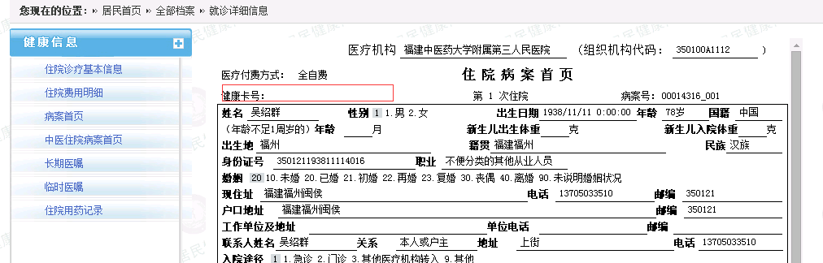

二 出院诊断和人民医院一样 ，inpatient_firstoutdiag这张表
西医诊断diag_type=1,diag_type_code=12是主诊断99是其他诊断
中医院诊断 diag_type=2,diag_type_code=2

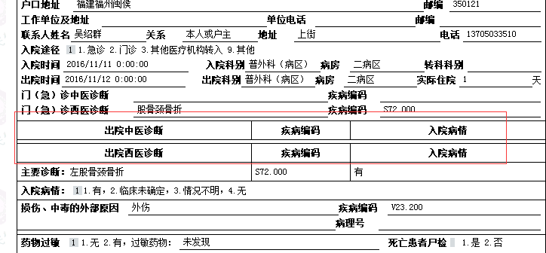
三 再住院计划 eds_tcm_medical_record表 rehosp_after31_make 0 否 1 是

